附件1
2020年开平市教育事业单位面向高校毕业生招聘高（职）中
优秀教育教学人才面试人员安排信息表
 |  |  |  |  | 2020年6月8日
序号 | 招聘单位 | 职位名称 | 职位代码 | 准考证号 | 面试时间 | 集中时间 | 面试室
1 | 开平市忠源纪念中学 | 政治教师 | 200106 | 202006002009 | 2020年6月13日上午 | 上午7:30 | 第一面试室
2 | 开平市忠源纪念中学 | 政治教师 | 200106 | 202006001008 | 2020年6月13日上午 | 上午7:30 | 第一面试室
3 | 开平市忠源纪念中学 | 政治教师 | 200106 | 202006001013 | 2020年6月13日上午 | 上午7:30 | 第一面试室
4 | 开平市教伦中学 | 政治教师 | 200107 | 202006002007 | 2020年6月13日上午 | 上午7:30 | 第一面试室
5 | 开平市高级中学 | 历史教师 | 200112 | 202006001001 | 2020年6月13日上午 | 上午7:30 | 第一面试室
6 | 开平市高级中学 | 历史教师 | 200112 | 202006001021 | 2020年6月13日上午 | 上午7:30 | 第一面试室
7 | 开平市高级中学 | 数学教师 | 200105 | 202006003002 | 2020年6月13日上午 | 上午7:30 | 第二面试室
8 | 开平市高级中学 | 数学教师 | 200105 | 202006003012 | 2020年6月13日上午 | 上午7:30 | 第二面试室
9 | 开平市高级中学 | 数学教师 | 200105 | 202006003001 | 2020年6月13日上午 | 上午7:30 | 第二面试室
10 | 开平市高级中学 | 数学教师 | 200105 | 202006002024 | 2020年6月13日上午 | 上午7:30 | 第二面试室
11 | 开平市高级中学 | 数学教师 | 200105 | 202006001010 | 2020年6月13日上午 | 上午7:30 | 第二面试室
12 | 开平市高级中学 | 数学教师 | 200105 | 202006001019 | 2020年6月13日上午 | 上午7:30 | 第二面试室
13 | 开平市开侨中学 | 物理教师 | 200108 | 202006001003 | 2020年6月13日上午 | 上午7:30 | 第二面试室
14 | 开平市开侨中学 | 生物教师 | 200111 | 202006003009 | 2020年6月13日上午 | 上午7:30 | 第三面试室
15 | 开平市开侨中学 | 生物教师 | 200111 | 202006001012 | 2020年6月13日上午 | 上午7:30 | 第三面试室
16 | 开平市开侨中学 | 生物教师 | 200111 | 202006003011 | 2020年6月13日上午 | 上午7:30 | 第三面试室
17 | 开平市开侨中学 | 生物教师 | 200111 | 202006003020 | 2020年6月13日上午 | 上午7:30 | 第三面试室
18 | 开平市开侨中学 | 生物教师 | 200111 | 202006001017 | 2020年6月13日上午 | 上午7:30 | 第三面试室
19 | 开平市开侨中学 | 生物教师 | 200111 | 202006002019 | 2020年6月13日上午 | 上午7:30 | 第三面试室
20 | 开平市吴汉良理工学校 | 学前教育教师 | 200117 | 202006001007 | 2020年6月13日上午 | 上午7:30 | 第四面试室
21 | 开平市吴汉良理工学校 | 学前教育教师 | 200117 | 202006001029 | 2020年6月13日上午 | 上午7:30 | 第四面试室
22 | 开平市吴汉良理工学校 | 学前教育教师 | 200117 | 202006003004 | 2020年6月13日上午 | 上午7:30 | 第四面试室
23 | 开平市吴汉良理工学校 | 学前教育教师 | 200117 | 202006002008 | 2020年6月13日上午 | 上午7:30 | 第四面试室
24 | 开平市吴汉良理工学校 | 学前教育教师 | 200117 | 202006002018 | 2020年6月13日上午 | 上午7:30 | 第四面试室
25 | 开平市吴汉良理工学校 | 学前教育教师 | 200117 | 202006003008 | 2020年6月13日上午 | 上午7:30 | 第四面试室
26 | 开平市教伦中学 | 音乐教师 | 200115 | 202006002021 | 2020年6月13日上午 | 上午7:30 | 第五面试室
27 | 开平市教伦中学 | 音乐教师 | 200115 | 202006002001 | 2020年6月13日上午 | 上午7:30 | 第五面试室
28 | 开平市教伦中学 | 音乐教师 | 200115 | 202006002030 | 2020年6月13日上午 | 上午7:30 | 第五面试室
29 | 开平市高级中学 | 语文教师 | 200103 | 202006002006 | 2020年6月13日下午 | 下午1:30 | 第一面试室
30 | 开平市高级中学 | 语文教师 | 200103 | 202006002013 | 2020年6月13日下午 | 下午1:30 | 第一面试室
31 | 开平市高级中学 | 语文教师 | 200103 | 202006001028 | 2020年6月13日下午 | 下午1:30 | 第一面试室
32 | 开平市高级中学 | 语文教师 | 200103 | 202006003018 | 2020年6月13日下午 | 下午1:30 | 第一面试室
33 | 开平市高级中学 | 语文教师 | 200103 | 202006002012 | 2020年6月13日下午 | 下午1:30 | 第一面试室
34 | 开平市高级中学 | 语文教师 | 200103 | 202006001015 | 2020年6月13日下午 | 下午1:30 | 第一面试室
35 | 开平市高级中学 | 语文教师 | 200103 | 202006003005 | 2020年6月13日下午 | 下午1:30 | 第一面试室
36 | 开平市高级中学 | 语文教师 | 200103 | 202006002015 | 2020年6月13日下午 | 下午1:30 | 第一面试室
37 | 开平市高级中学 | 语文教师 | 200103 | 202006003016 | 2020年6月13日下午 | 下午1:30 | 第一面试室
38 | 开平市第二中学 | 语文教师 | 200104 | 202006002028 | 2020年6月13日下午 | 下午1:30 | 第一面试室
39 | 开平市高级中学 | 化学教师 | 200110 | 202006003006 | 2020年6月13日下午 | 下午1:30 | 第二面试室
40 | 开平市高级中学 | 化学教师 | 200110 | 202006002026 | 2020年6月13日下午 | 下午1:30 | 第二面试室
41 | 开平市高级中学 | 化学教师 | 200110 | 202006002016 | 2020年6月13日下午 | 下午1:30 | 第二面试室
42 | 开平市高级中学 | 化学教师 | 200110 | 202006001009 | 2020年6月13日下午 | 下午1:30 | 第二面试室
43 | 开平市高级中学 | 化学教师 | 200110 | 202006002003 | 2020年6月13日下午 | 下午1:30 | 第二面试室
44 | 开平市高级中学 | 化学教师 | 200110 | 202006003017 | 2020年6月13日下午 | 下午1:30 | 第二面试室
45 | 开平市高级中学 | 化学教师 | 200110 | 202006001018 | 2020年6月13日下午 | 下午1:30 | 第二面试室
46 | 开平市高级中学 | 化学教师 | 200110 | 202006001022 | 2020年6月13日下午 | 下午1:30 | 第二面试室
47 | 开平市高级中学 | 化学教师 | 200110 | 202006002017 | 2020年6月13日下午 | 下午1:30 | 第二面试室
48 | 开平市高级中学 | 化学教师 | 200110 | 202006002029 | 2020年6月13日下午 | 下午1:30 | 第二面试室
49 | 开平市高级中学 | 化学教师 | 200110 | 202006001002 | 2020年6月13日下午 | 下午1:30 | 第二面试室
50 | 开平市高级中学 | 化学教师 | 200110 | 202006003007 | 2020年6月13日下午 | 下午1:30 | 第二面试室
51 | 开平市高级中学 | 化学教师 | 200110 | 202006002025 | 2020年6月13日下午 | 下午1:30 | 第二面试室
52 | 开平市高级中学 | 地理教师 | 200113 | 202006002020 | 2020年6月13日下午 | 下午1:30 | 第三面试室
53 | 开平市高级中学 | 地理教师 | 200113 | 202006001005 | 2020年6月13日下午 | 下午1:30 | 第三面试室
54 | 开平市高级中学 | 地理教师 | 200113 | 202006002023 | 2020年6月13日下午 | 下午1:30 | 第三面试室
55 | 开平市高级中学 | 地理教师 | 200113 | 202006001024 | 2020年6月13日下午 | 下午1:30 | 第三面试室
56 | 开平市高级中学 | 地理教师 | 200113 | 202006001016 | 2020年6月13日下午 | 下午1:30 | 第三面试室
57 | 开平市高级中学 | 地理教师 | 200113 | 202006001030 | 2020年6月13日下午 | 下午1:30 | 第三面试室
58 | 开平市高级中学 | 地理教师 | 200113 | 202006003013 | 2020年6月13日下午 | 下午1:30 | 第三面试室
59 | 开平市高级中学 | 地理教师 | 200113 | 202006001025 | 2020年6月13日下午 | 下午1:30 | 第三面试室
60 | 开平市第一中学 | 计算机教师 | 200116 | 202006002004 | 2020年6月13日下午 | 下午1:30 | 第四面试室
61 | 开平市第一中学 | 计算机教师 | 200116 | 202006001011 | 2020年6月13日下午 | 下午1:30 | 第四面试室
62 | 开平市第一中学 | 计算机教师 | 200116 | 202006002027 | 2020年6月13日下午 | 下午1:30 | 第四面试室
63 | 开平市第一中学 | 计算机教师 | 200116 | 202006002014 | 2020年6月13日下午 | 下午1:30 | 第四面试室
64 | 开平市第一中学 | 计算机教师 | 200116 | 202006001014 | 2020年6月13日下午 | 下午1:30 | 第四面试室
65 | 开平市第一中学 | 计算机教师 | 200116 | 202006002011 | 2020年6月13日下午 | 下午1:30 | 第四面试室
66 | 开平市第一中学 | 计算机教师 | 200116 | 202006002002 | 2020年6月13日下午 | 下午1:30 | 第四面试室
67 | 开平市第一中学 | 计算机教师 | 200116 | 202006001020 | 2020年6月13日下午 | 下午1:30 | 第四面试室
68 | 开平市第一中学 | 计算机教师 | 200116 | 202006002022 | 2020年6月13日下午 | 下午1:30 | 第四面试室
69 | 开平市第一中学 | 计算机教师 | 200116 | 202006001004 | 2020年6月13日下午 | 下午1:30 | 第四面试室
70 | 开平市第一中学 | 英语教师 | 200101 | 202006003019 | 2020年6月13日下午 | 下午1:30 | 第五面试室
71 | 开平市第一中学 | 英语教师 | 200101 | 202006002010 | 2020年6月13日下午 | 下午1:30 | 第五面试室
72 | 开平市第一中学 | 英语教师 | 200101 | 202006002005 | 2020年6月13日下午 | 下午1:30 | 第五面试室
73 | 开平市第一中学 | 英语教师 | 200101 | 202006001026 | 2020年6月13日下午 | 下午1:30 | 第五面试室
74 | 开平市第一中学 | 英语教师 | 200101 | 202006003015 | 2020年6月13日下午 | 下午1:30 | 第五面试室
75 | 开平市第一中学 | 英语教师 | 200101 | 202006001023 | 2020年6月13日下午 | 下午1:30 | 第五面试室
76 | 开平市高级中学 | 英语教师 | 200102 | 202006001027 | 2020年6月13日下午 | 下午1:30 | 第五面试室
77 | 开平市高级中学 | 英语教师 | 200102 | 202006001006 | 2020年6月13日下午 | 下午1:30 | 第五面试室
78 | 开平市高级中学 | 英语教师 | 200102 | 202006003010 | 2020年6月13日下午 | 下午1:30 | 第五面试室
79 | 开平市高级中学 | 英语教师 | 200102 | 202006003003 | 2020年6月13日下午 | 下午1:30 | 第五面试室
80 | 开平市高级中学 | 英语教师 | 200102 | 202006003014 | 2020年6月13日下午 | 下午1:30 | 第五面试室
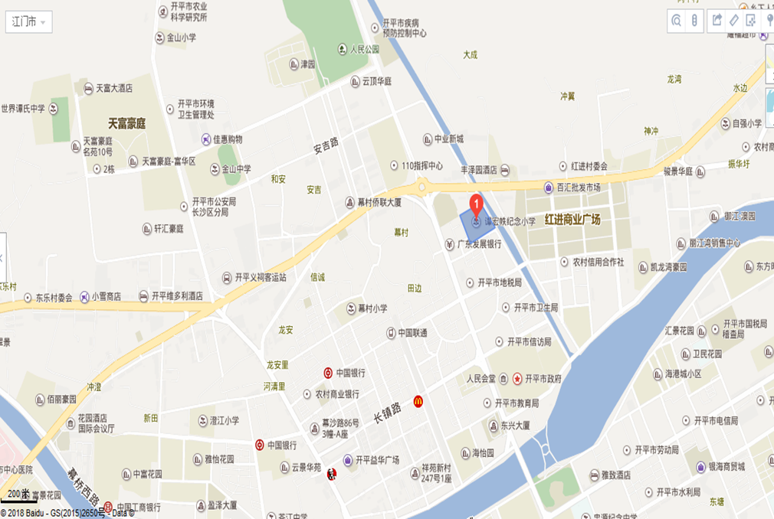
附件3
面 试 考 生 须 知
一、考生须按照开平市教育局政务网（http://www.kaiping.gov.cn/kpsjyjzww/）和开平市人力资源和社会保障局网站（http://www.kaiping.gov.cn/kpsrlzyhshbzj/）的面试时间与考场安排，最迟在当天面试开考前45分钟凭本人准考证、身份证指定考场报到，参加面试抽签。
二、面试当天上午7:30、下午1:30没有进入候考室的考生，按自动放弃面试资格处理；对证件携带不齐的，取消面试资格。
三、考生不得穿制服或有明显文字或图案标识的服装参加面试。
四、考生报到后，工作人员按分组顺序组织考生抽签，决定面试的先后顺序，考生应按抽签确定的面试顺序进行面试。
五、面试开始后，工作人员按抽签顺序逐一引导考生进入面试室面试。候考考生须在候考室静候，不得喧哗，不得影响他人，应服从工作人员的管理。候考期间实行全封闭，考生不得擅自离开候考室。需上洗手间的，须经工作人员同意，并由工作人员陪同前往。候考考生需离开考场的，应书面提出申请，经考场主考同意后按弃考处理。严禁任何人向考生传递试题信息。
六、考生必须以普通话回答评委提问。在面试中，应严格按照评委的提问回答，不得报告、透露或暗示个人信息，其身份以抽签编码显示。考生对评委的提问不清楚的，可要求评委重新念题。
七、面试结束后，考生到候分室等候，待面试成绩统计完毕，签收面试成绩回执。考生须服从评委对自己的成绩评定，不得要求加分、查分、复试或无理取闹。
八、考生在面试完毕取得成绩回执后，应立即离开考场，不得在考场附近逗留。
九、考生应接受现场工作人员的管理，对违反面试规定的，将按照《广东省事业单位公开招聘人员面试工作规范（试行）》进行严肃处理。
附件4
笔 试 考 生 须 知
一、考生应在考试前20分钟凭准考证和二代身份证进入试室，对号入座，将准考证和二代身份证放在桌面右上角，以备查对。
二、考生应考时，应携带黑色字迹签字笔、2B铅笔、橡皮。不准携带手机、电子记事本等电子设备进入试室，已带的须关闭后与其他物品一同放在指定位置，不得带至座位。
三、开始考试30分钟后，迟到的考生不得入场，考试期间考生不能交卷、离场。
四、应在试卷、答题卡（纸）规定的位置上准确填写本人姓名和准考证号，不得做任何标记。未按要求作答的，按零分处理，考试开始后才能答题。
五、考生不得要求监考人员解释试题，如遇试卷分发错误、页码序号不对、字迹模糊或答题卡（纸）有折皱、污点等问题，可举手询问。
六、考生在考场内必须保持安静，禁止吸烟，严禁交头接耳，不得窥视他人试卷、答题卡（纸）及其他答题材料，或为他人窥视提供便利。
七、考试结束铃响，考生应立即停止答题。交卷时应将试卷、答题卡（纸）分别反面向上放在桌面上，经临考人员清点允许后，方可离开考场。不得将试卷、答题卡（纸）和草稿纸带出考场。
八、考生应服务从考试工作人员管理，接受监考人员的监督和检查。对无理取闹，辱骂、威胁、报复工作人员者，按有关纪律和规定处理。

